Alzheimerforeningen Sydvest indbyder
mennesker med demens og deres pårørende til foredrag

Torsdag den 12. november 2026 – kl. 19.00
I Magion kultur & idrætscenter, Tinghusgade 15, 7200 Grindsted

Emnet er: Alzheimer og demens er også de pårørendes sygdom

Med: Sabine Rytz | 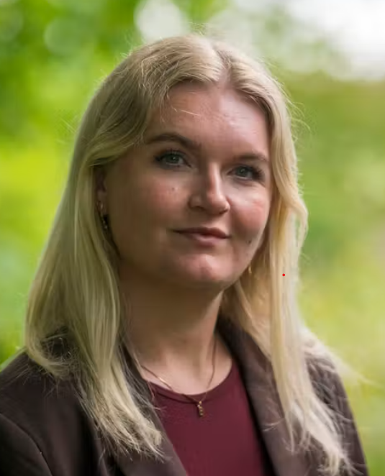

Sabine vil fortælle om/formidle det svære i at være primær omsorgsperson og pårørende for sin far – der kun var 55 år da han fik diagnosen. Hun fortæller åbent og ærligt om forløbet og hvordan forløbet har haft betydning for hendes fremtidige karrierevalg.

Sidste frist for tilmelding den 5. november 2026

Det er gratis at deltage - tilmeldingen sker til:
Grethe Brødsgaard, tlf. 2460 1227 eller Hanne Knudsen, tlf. 2162 1011

Vi glæder os til at se dig/jer

